**NOTA PARA PODER CORRER LA APP DESDE EL ANDROID STUDIO**

**TIENES QUE PONER EL SHA1 QUE SE CREA EN TU PC Y PONERLO ENEL PROYECTO QUE CREASTE DE GOOGLE, POR QUE AL CORRERLO EN OTRA PC QUE NO ES LA MIA. EL ANDROID STUDIO GENERA OTRA SHA-1. EN EL LOGCAT TE DICE CUAL SERIA EL NUEVO SHAT-1.**

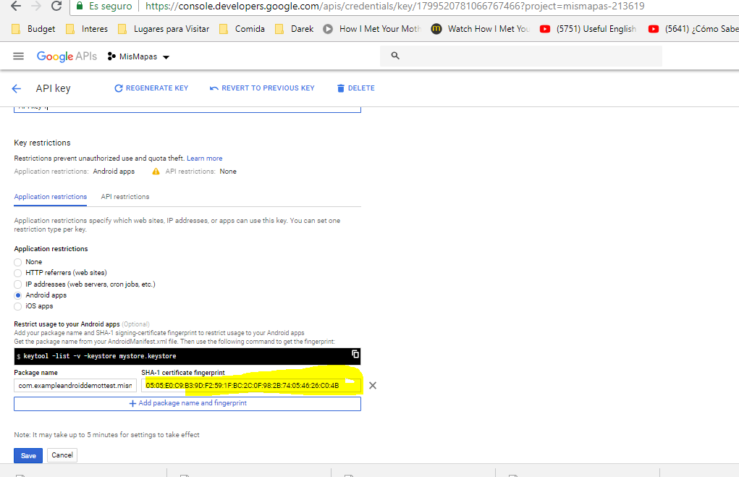

**Pantalla Principal:**

